Поурочный план открытого урока
Предмет: математика.
Класс:3
Дата: 22. 11. 2013г.
Учитель: Лазенюк Н. А.
Тема:"Измерение площади фигуры. Палетка".
Цели:
- Познакомить детей со способом нахождения площади фигур различной формы с помощью палетки.
- Учить анализировать геометрические фигуры.
- Развивать логическое мышление учащихся, умение точно и обоснованно аргументировать, выделять те стороны наблюдаемых явлений, которые необходимы для с исследования и осмысления задачи.
- Совершенствовать умение решать задачи.
- Воспитать интерес к предмету, любознательность, дружеское отношение к одноклассникам в совместной работе.
Задачи урока: Создать условия для самостоятельного поиска знаний.
Оборудование: "Измерение площади фигуры с помощью палетки",презентация
Дидактические материалы к учебному занятию:
Ход учебного занятия
1.Организационный момент:
Учитель:
Ну-ка проверь, дружок,
Ты готов начать урок?
Все ль на месте,
Все ль в порядке,
Ручка, книжка и тетрадка?
Все ли правильно сидят?
Все ль внимательно глядят?
Каждый хочет получать
Лишь оценку "5"?
2. Сообщение темы урока
Учитель: Ребята, мы вновь погружаемся в мир нескучной математики. Сегодня познакомимся с геометрическими фигурами, площадь которых находим новым способом. А каким, узнаем на уроке. У нас всё получится.
3. Оформление работ в тетрадях.
- Запишите число «22 ноября», вид сегодняшней работы «Классная работа», чистописание цифр от 0 до 9.
4. Арифметический диктант.
- Выполним арифметический диктант. На прошлых уроках мы учились делить целый предмет на равные части, доли. Определите и запишите в виде дроби, какая часть от числа взята.
5.Повторение определений, формул. Игра «Экзамен»
- Мы любим математику за её точность. четкость. Давайте четко повторим основные понятия, которые пригодятся сегодня на уроке. Поиграем в игру «Экзамен». По очереди выходите к доске, берёте билет, отвечаете.
.  Что такое квадрат? | Квадрат - это прямоугольник, у которого все стороны равны
. Что такое прямоугольник? | Прямоугольник -это четырёхугольник, у которого 4прямых угла,4 вершины, 4стороны.
\Как найти площадь квадрата или прямоугольника? | .Чтобы найти площадь квадрата или прямоугольника , нужно длину умножить на ширину
Какое свойство прямоугольника ты знаешь? | . У прямоугольника противоположные стороны равны.
. Назови виды линий | прямые,  кривые замкнутые  и кривые незамкнутые
Что такое треугольник? | Треугольник- это фигура, у которой три стороны, три вершины, три угла
Что такое периметр? | Периметр –это сумма всех сторон фигуры.

6. Знакомство с презентацией «Кто такие археологи»
Математика- царица всех наук. Она нужна в любой науке, в любой профессии, например, археологам. Вы знаете, кто такие археологи? Посмотрим презентациию «Кто такие археологи».

7. Работа по индивидуальным карточкам.
Нахождение площади фигур прямоугольной и квадратной формы.
- Поиграем в эту профессию. Вы приехали на раскопки. Вам необходимо определить , какова площадь участка земли прямоугольной или квадратной формы, на которой вы будете что-то искать. (У каждого карточка с чертежом, данными. Дети по формуле находят площадь, делают чертёж и запись в тетрадь.)Один ученик у доски.
S = a * b
S = 5* 9= 45 м²
ПРОВЕРКА. Учитель раздаёт карточки, на которых указан верный ответ, дети зачитывают свои ответы - Отогните ответы и вы увидите, археологи, кого вы откопали. Динозавров. 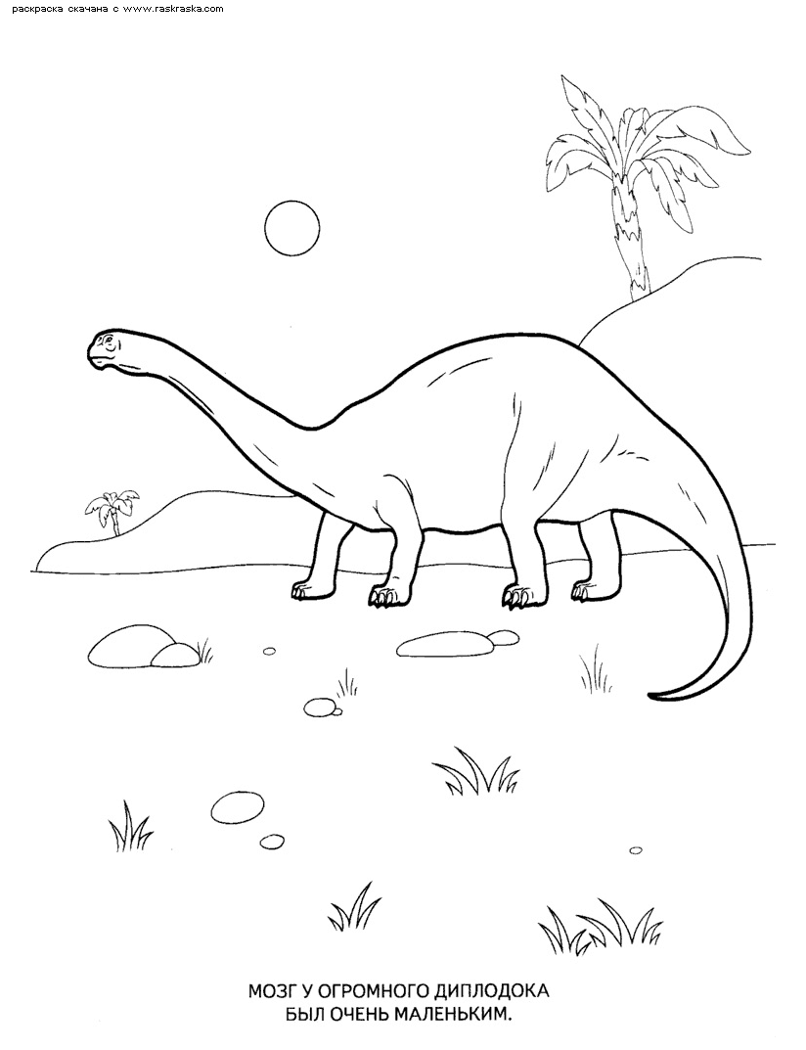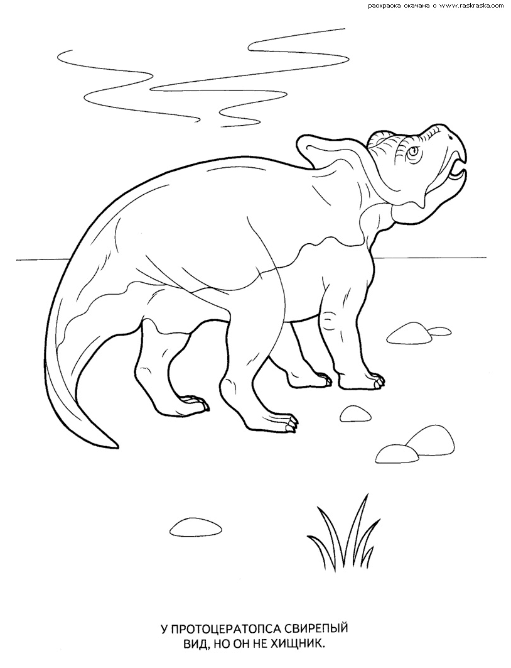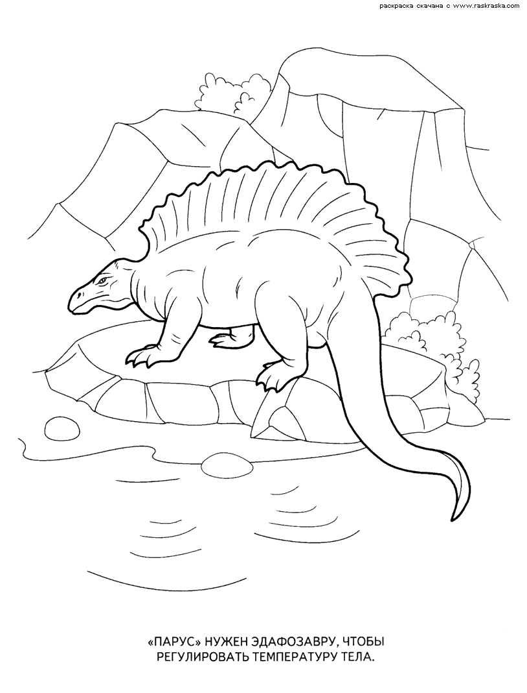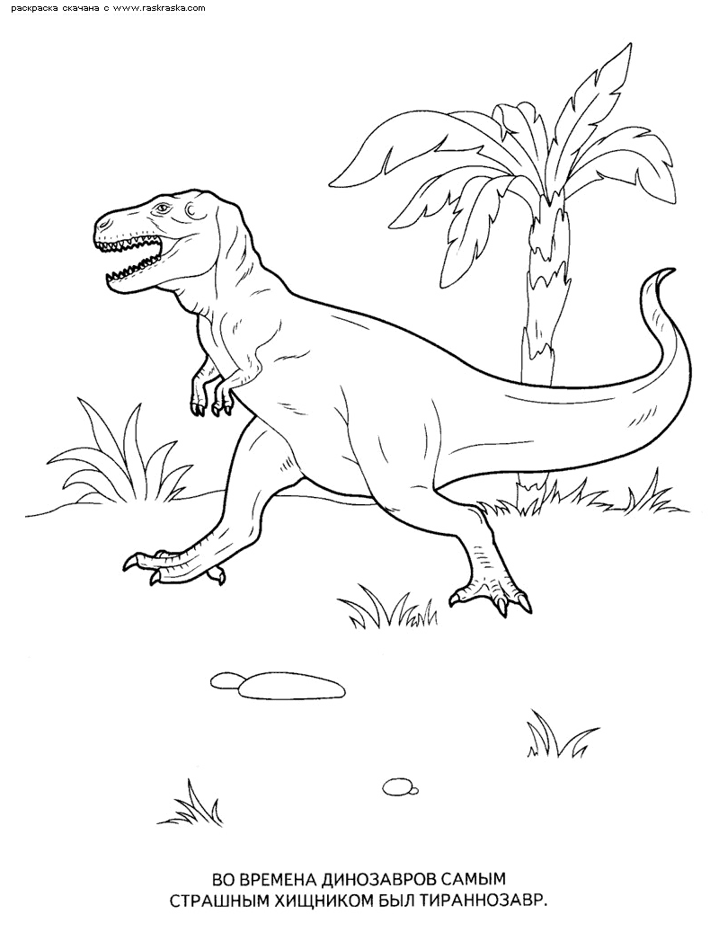
8 . Физминутка
- Вы наверное устали?
-Да!
- И поэтому все встали.
Дружно вытянули шеи
как динозавры зашипели:, зарычали.
Пошипели, помолчали
как динозавры, поскакали.
Поскакали, поскакали
И за кустиком пропали.
9. Знакомство с новой темой.
Я вот такого динозавра нашла.(На доску вывешен плакат.)
- Можем мы найти его площадь по формуле? Почему?
Существует способ нахождения площади фигур неправильной формы с помощью палетки – плёнки прозрачной с нанесенными на ней квадратными сантиметрами.
10. Знакомство с презентацией «Палетка»
11. Работа по теме урока
Нахождение площади динозавра по алгоритму . используя большую палетку.Учитель комментирует.
Алгоритм вычисления площади с помощью палетки
- Наложи палетку.
- Посчитай количество
полных квадратов в фигуре.
- Посчитай количество неполных квадратов и раздели это число на 2:
- Сложи количество полных квадратов и число неполных квадратов, делённое на 2.
Дети делают запись в тетрадь.
12. Физминутка. (Парный танец)
Давай, Дино, попрыгаем, попрыгаем .попрыгаем.
И ножками подрыгаем, подрыгаем , подрыгаем.
13. Самостоятельная работа. Найди площадь яйца с помощью палетки.
А вы знаете, как появляются на свет маленькие динозаврики? Из яиц. Продолжим наши археологические раскопки. Кто найдёт в пределах расчерченных на полу квадратных метрах яйцо динозавра, имеет право в него посмотреть.
(Дети находят по «яйцу» от киндера, внутри каждого – палетка и надпись «палетка»)
Учитель раздаёт рисунки яйца, просит найти его площадь. Дети самостоятельно находят площадь яйца с помощью палетки.
14. Тестирование.
- Проверим наши знания. В тесте обведите в кружок правильный ответ.
ТЕСТ по теме «Палетка»
3 класс
1. Прямоугольник, у которого все стороны равны, называется
-квадрат
- треугольник
-. круг
2. Чтобы найти площадь квадрата или прямоугольника , нужно
- длину умножить на ширину
- найти сумму всех сторон.
3. С помощью палетки площадь находят так:
- Сложи количество полных квадратов и число неполных квадратов, делённое на 2.
- длину умножить на ширину
4. Единицы измерения площади:
- мм см м к м
- мм² см² м² к м²
- сек мин
5. Формула площади квадрата или прямоугольника
- S = a * b
- Р = a *b
- S = a + b
15. РЕЗЕРВ.
Работа в группах.
1 группа пишет названия предметов , площадь которых удобно находить по формуле
2. группа пишет названия предметов , площадь которых удобно находить палеткой.
16. Итог урока. Комментирование оценок.
- Ч то нового узнали на уроке?
- Что понравилось?
17. Домашнее задание.
С помощью палетки находи площади мелких предметов, рисунков.

